|  |  |
| --- | --- |
| **Point de l'ordre du jour: ADM 3** | **Révision 1 du Document C24/71-F** |
| **7 juin 2024** |
| **Original: anglais** |
|  |  |
| Rapport de la Secrétaire générale | |
| RÉORGANISATION 2024 DU BUREAU DE LA NORMALISATION DES TÉLÉCOMMUNICATIONS (TSB) | |
| **Objet**  Pour donner suite aux résultats de l'Assemblée mondiale de normalisation des télécommunications (AMNT-20) (tenue en 2022) et de la Conférence de plénipotentiaires (PP‑22), il a été nécessaire de réorganiser et de renforcer le Bureau de la normalisation des télécommunications (TSB), afin de mettre en œuvre les plans d'action de l'AMNT-20 et de la PP-22. Les principaux changements apportés sont la création d'un nouveau Département de l'engagement stratégique et le transfert du Département des commissions d'études vers le Département de la politique de normalisation des télécommunications existant (qui a été renommé "Département des commissions d'études et des politiques").  L'Adjoint au Directeur assurera la fonction de Chef du Département des commissions d'études et des politiques.  Suivant l'avis du Comité de coordination, la Secrétaire générale a approuvé la réorganisation du TSB.  **Suite à donner par le Conseil**  Le Conseil est invité à **prendre note** de la réorganisation du TSB et à **approuver** le projet de décision ci-joint concernant la description du poste (grade D1) de Chef du Département de l'engagement stratégique.  **Lien pertinent avec le plan stratégique**  Excellence institutionnelle.  **Incidences financières**  Les coûts correspondant au poste ont été inscrits dans le budget affecté pour 2024-2025. | |

|  |
| --- |
| __________________  **Références**  [*Numéros 70*](https://www.itu.int/en/council/Documents/basic-texts/Convention-F.pdf) *et* [*71*](https://www.itu.int/en/council/Documents/basic-texts/Convention-F.pdf) *de la Convention de l'Union internationale des télécommunications (Genève, 1992);* [*Résolution 1108*](https://www.itu.int/dms_pub/itu-s/opb/conf/S-CONF-CL-2023-PDF-F.pdf) *du Conseil sur la gestion des emplois.* |

Réorganisation du TSB

1 Pour donner suite aux résultats de l'AMNT-20 et de la PP-22, il a été nécessaire de réorganiser et de renforcer le TSB afin de mettre en œuvre les plans d'action de l'AMNT-20 et de la PP-22.

2 L'ancienne et la nouvelle structures du TSB sont illustrées respectivement dans l'Annexe A et l'Annexe B.

3 Les principaux changements apportés ont consisté à créer un nouveau Département de l'engagement stratégique, à transférer le Département des commissions d'études vers le Département de la politique de normalisation des télécommunications et à renommer ce dernier "Département des commissions d'études et des politiques". La description du poste de Chef du Département de l'engagement stratégique figure dans l'Annexe C.

4 Le mandat et les principales attributions de l'Adjoint au Directeur et du Chef du Département restent inchangés. En outre, aucun changement n'a été apporté au Département des opérations et de la planification.

5 Suivant l'avis du Comité de coordination, la Secrétaire générale a approuvé la réorganisation du TSB.

6 Le Conseil est invité à **prendre note** de la réorganisation et à **approuver** le projet de décision reproduit dans l'Annexe D concernant la description du poste de Chef du Département de l'engagement stratégique.

***Annexes****: 4*

ANNEXE A

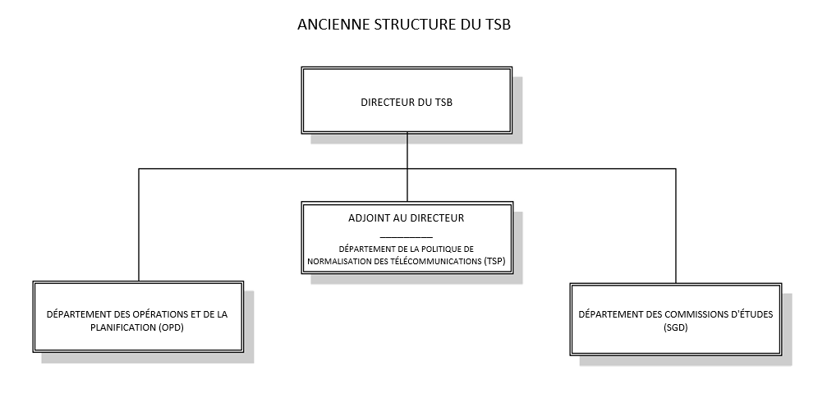

ANNEXE B

NOUVELLE STRUCTURE DU TSB À COMPTER DE 2024

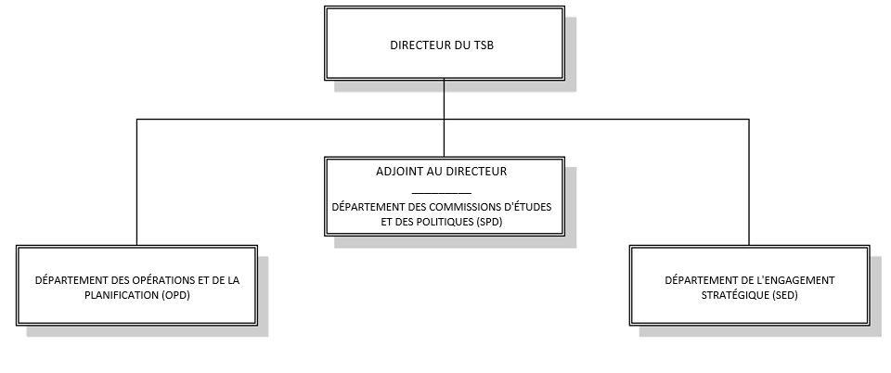

ANNEXE C

PROJET DE NOUVELLE DESCRIPTION DU POSTE N° ST02/D1/579

CHEF DU DÉPARTEMENT DE L'ENGAGEMENT STRATÉGIQUE (SED)

Grade D1

Attributions/Responsabilités

Sous la supervision du Directeur du TSB, le/la titulaire est chargé(e) de la gestion du Département de l'engagement stratégique. À cette fin, il/elle:

1) Dirige et encadre les activités du Département de l'engagement stratégique (SED) et assure la gestion des ressources humaines et financières du Département, en s'assurant qu'elles sont alignées sur l'orientation stratégique générale du TSB et en veillant au respect des Statuts, des Règles et des Règlements de l'organisation, et de la mission confiée; renforce l'autonomie et les capacités de l'équipe pour accroître son implication; et suscite le changement pour atteindre les objectifs du Département:

• supervise les programmes liés aux communications, aux relations avec les médias, aux réseaux sociaux, au marketing numérique et au développement web en ce qui concerne les travaux du Bureau, en coordination étroite avec la Division de la communication institutionnelle de l'UIT;

• dirige la division chargée d'élaborer et d'appliquer des stratégies de communication globales afin d'accroître la visibilité du Bureau et de renforcer son image de marque (par exemple l'Assemblée mondiale de normalisation des télécommunications (AMNT), le Colloque mondial sur la normalisation (GSS), le Colloque sur la voiture branchée de demain, la Coopération en matière de normalisation mondiale, l'IA au service du bien social et d'autres manifestations et plates-formes de haut rang accessibles au public), et de promouvoir également les produits des commissions d'études de l'UIT-T;

• crée des possibilités de couverture médiatique et noue des partenariats avec les médias; et

• gère les comptes sur les réseaux sociaux ainsi que les campagnes de marketing numérique afin de communiquer efficacement avec le public cible de l'UIT-T.

2) Dirige, planifie et supervise les activités liées aux membres, aux sponsors, ainsi que les activités de sensibilisation et de développement commercial, et prépare le terrain de sorte que le TSB soit en mesure d'élaborer des normes sur les technologies émergentes qui soient tournées vers l'avenir:

• dirige l'élaboration et la mise en œuvre de stratégies visant à fidéliser les membres actuels de l'UIT-T et à en attirer de nouveaux;

• dirige la stratégie visant à attirer de nouveaux secteurs verticaux et acteurs des normes sur les technologies émergentes, dans des domaines tels que le métavers, les sports électroniques, la robotique, la conduite autonome, les

interfaces cerveau-ordinateur, l'informatique en nuage et l'informatique en périphérie et les technologies quantiques, afin de faire en sorte que le TSB soit tourné vers l'avenir;

• entretient des relations avec les sponsors et les partenaires potentiels, en négociant des accords et les offres de parrainage afin de contribuer à la réalisation des objectifs de l'organisation;

• supervise les efforts de développement commercial, en recensant les possibilités de croissance et d'élargissement des partenariats; et

• dirige des initiatives de sensibilisation pour établir un dialogue avec les parties prenantes – notamment les professionnels du secteur, les établissements universitaires, les organes gouvernementaux et les jeunes – en vue de resserrer la collaboration; supervise l'élaboration du Journal de l'UIT ainsi que le Programme de l'UIT-T pour les établissements universitaires.

3) En tant qu'acteur essentiel de la stratégie globale en matière d'engagement stratégique, dirige, planifie et conduit des initiatives d'envergure, telles que l'initiative sur l'IA au service du bien social, et d'autres travaux relatifs aux normes sur les technologies émergentes; travaille en collaboration avec les autres Bureaux et le Secrétariat général afin d'asseoir la place de choix qu'occupe l'UIT au sein du secteur des TIC, du système des Nations Unies et du milieu de la normalisation; tire parti de ces plates-formes pour favoriser l'innovation au niveau interne, élaborer des stratégies relatives aux normes sur les technologies émergentes et renforcer les activités de l'UIT sur des sujets de pointe:

• coordonne les efforts déployés par le Secrétariat général dans les domaines de l'IA et des technologies émergentes pour s'assurer que les activités menées par le TSB et ces initiatives sont alignées d'un point de vue stratégique et mises à profit au sein de tous les Bureaux;

• dirige des initiatives telles que l'initiative sur l'IA au service du bien social, qui comprend une plate‑forme toujours en ligne fonctionnant toute l'année et reposant sur trois piliers, l'organisation de l'édition annuelle du Sommet mondial tenue sous forme physique et les efforts de collaboration déployés dans le cadre de l'initiative IMPACT;

• conçoit et met en œuvre le cadre stratégique de ces grandes initiatives et s'assure de son alignement sur l'orientation stratégique générale de l'UIT;

• élabore et met en œuvre le plan financier et le budget de ces initiatives;

• recense les possibles occasions de mettre à profit les enseignements tirés de ces initiatives (concernant le contenu, les services, les outils, les pilotes automatiques basés sur l'IA, les méthodes de travail, etc.) dans le cadre d'autres projets à l'UIT; et

• prend la parole en public, représente l'UIT et noue des contacts lors des manifestations et des réunions de haut niveau organisées dans le cadre ou en dehors du système des Nations Unies, et assure la fonction de porte-parole auprès des médias.

4) Dirige et supervise l'élaboration des supports de communication, médiatiques et promotionnels concernant les activités du Bureau ainsi que les activités connexes, en vue de leur présentation dans le cadre des conférences, réunions, activités des forums et publications de l'UIT, mais aussi lors de réunions, conférences et séminaires techniques et professionnels à l'extérieur; participe chaque fois que cela est possible à ces activités afin de présenter les travaux du TSB à un public de spécialistes aussi large que possible.

5) Participe à l'élaboration de la partie du budget UIT/TSB consacrée au Département de l'engagement stratégique (SED); veille à ce que les activités menées restent dans le cadre du budget alloué.

6) Donne des avis faisant autorité au Directeur et à l'Adjoint au Directeur sur toutes les questions relevant de sa responsabilité et coopère avec les Chefs des autres Départements du TSB; participe aux réunions du Comité de gestion du TSB et contribue à l'élaboration des stratégies et politiques du Bureau.

7) Représente l'UIT-T lors de réunions internes et externes et s'assure que les intérêts du TSB sont représentés et pris en compte.

8) S'acquitte de toute autre tâche connexe qui peut lui être confiée.

Qualifications requises

1) Diplôme universitaire supérieur en gestion des entreprises, en commerce international ou dans un domaine connexe OU formation reçue dans un établissement d'enseignement supérieur de réputation établie, sanctionnée par un diplôme de niveau équivalent à un diplôme universitaire supérieur dans l'un des domaines précités. Pour les candidats internes, un titre universitaire de premier cycle dans l'un des domaines précités, associé à vingt années d'expérience professionnelle pertinente, peut remplacer le titre universitaire supérieur à des fins de promotion ou de rotation.

2) Au moins quinze années d'expérience à des postes à responsabilité croissante dans divers domaines des télécommunications et dans le domaine des technologies émergentes telles que l'IA, dont au moins sept années au niveau international. Un doctorat dans un domaine connexe peut être considéré comme équivalent à trois années d'expérience professionnelle.

3) Connaissance de l'une des six langues officielles de l'Union (anglais, arabe, chinois, espagnol, français, russe) au niveau avancé et connaissance d'une deuxième langue officielle au niveau intermédiaire. La connaissance d'une troisième langue officielle serait un avantage.

*(Selon les dispositions de la Résolution 626 du Conseil, l'assouplissement des conditions requises en matière de connaissances linguistiques peut être autorisé pour les candidats ressortissants de pays en développement: lorsque les candidats de ces pays possèdent une connaissance approfondie de l'une des langues officielles de l'Union, leur candidature pourra être prise en considération.)*

Compétences

• Aptitude à repérer les principaux problèmes stratégiques, les occasions et les risques et à formuler et à prendre des initiatives adaptées.

• Fiabilité et engagement en vue de fournir dans les délais d'excellents résultats et d'atteindre les objectifs de l'UIT-T.

• Aptitude à constituer des équipes, à motiver le personnel et à assurer un travail d'équipe efficace.

• Aptitude à travailler dans un environnement multiculturel et multiethnique en faisant preuve de tact et de respect pour la diversité.

• Sens de la politique et de la diplomatie pour assurer la liaison, négocier et gérer les relations avec les principales parties prenantes du TSB.

• Aptitude à repérer les questions stratégiques essentielles, les possibilités et les risques, et à formuler et à prendre des initiatives adaptées.

• Maîtrise des applications informatiques, web et d'IA utiles.

• La connaissance et la compréhension des règles et des procédures de l'UIT-T, de ses réunions et de ses produits constitueraient un avantage.

ANNEXE D

PROJET DE NOUVELLE DÉCISION […]

Description du poste (grade D1) de Chef du Département de l'engagement stratégique du Bureau de la normalisation des télécommunications

Le Conseil de l'UIT,

au vu

des numéros 70 et 71 de la Convention de l'Union internationale des télécommunications (Genève, 1992),

décide

d'approuver la description du poste (grade D1) de Chef du Département de l'engagement stratégique du Bureau de la normalisation des télécommunications.

______________